附件1：

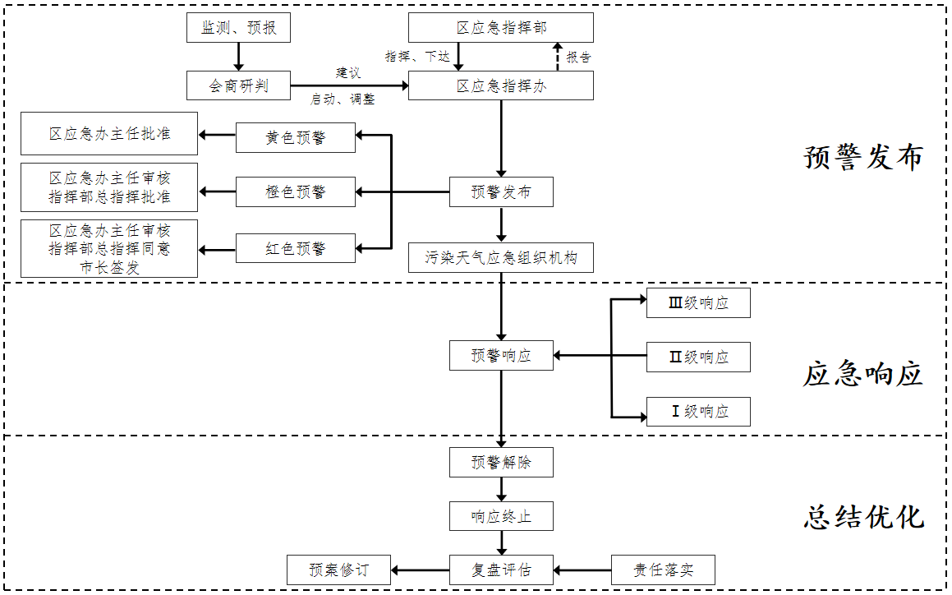

昌江区重污染天气应急响应程序图